CONTINUAR PEDALEANDO.
En la ciudad de Bogotá entre los días 25 al 28 de febrero se celebró el II Congreso Mundial de la Unión Internacional Sindical (UIS) de Pensionados y Jubilados afiliados a la Federación Sindical Mundial (FSM) donde participan delegados de todo el mundo. Aunque se manejan medios electrónicos para traducir las intervenciones al español u otro idioma, no deja de ser algo complejo las comunicaciones entre los participantes debido a la diversidad cultural, étnica y lugares de procedencia. Es de notar la calidad humana y capacidad de liderazgo de los representantes asistentes. Prueba de ello, muchos acudimos a este encuentro pagando con nuestras propias mesadas para no afectar los escasos recursos económicos de instituciones que con altura y ética regentamos.
Como lo manifiesta la Coordinadora de la Secretaría de la Mujer de la UIS de la PP y JJ de la FSM, la matemática Xaro Nondedem, el objetivo central es la lucha por pensiones dignas para todas las personas del mundo y anhela mayor vinculación del género femenino pues son el 51% de la población mundial.
Debo reconocer mi postulación para esta nueva dirección en la Comisión Técnica y de Investigación al señor Secretario General de la WIS, el español Quim Boix, quien solicito mi hoja de vida a la OCP Nacional. El equipo de trabajo de exploración al cual pertenezco desde ahora tiene como funciones y atribuciones dar opinión referente a la prensa, después de escuchar a la Secretaria de Propaganda, además de conservar el archivo histórico y la documentación de la UIS de P y J.
La Junta Directiva la constituyen 27 países con 37 representantes: Colombia (4), España (4), Grecia (3), India (2), Perú (2), Ecuador (1), Cuba (1), Argentina (1), República de Guinea (1), Argelia (1), Europa (1), Nepal (1), Panamá (1), EE.UU. (1), Venezuela (1), Rusia (1), Camboya (1), Bolivia (1), Marruecos (1), Gabón (1), República Democrática Congo (1), Chile (1), Honduras (1), Guatemala (1), Uruguay (1), Paraguay (1), Senegal (1) y se estructura de la siguiente forma: Presidente: Dimos Koumporis (Grecia), Secretario General: Quim Boix (España), Secretario Organización: José Antonio Forero, Presidente O.C.P., (Colombia), Finanzas: Juan Manuel Fernández (España). Cabe mencionar que la O.C.P. Nacional fue la responsable de la ejecución del II Congreso Mundial de la UIS J y P de la FSM.
De igual forma, los siguientes estarán encargados de la coordinación de secretarías: Propaganda: Ecuador, Femenina: España, Salud: Cuba, Formación: Grecia. Por América: Argentina, África: Republica de Guinea, Países Árabes: Argelia, Asia: Nepal, y Europa aún falta por designar. Vocales: Colombia, Panamá, Perú, EE.UU., Venezuela, Grecia, Rusia, Marruecos, Gabón, República Democrática de Congo, India, Camboya, Bolivia, Chile, Honduras, Guatemala, Uruguay.
La comisión técnica e investigación quedo de la siguiente forma: Paco Tendero (España), Álvaro Alonso Marconi Quintero (Colombia), María Virginia Nuñer (Paraguay), Ibrahina (Senegal), K. Ragavendran (India). De valorar que Colombia se ganó cuatro peldaños incluyendo a Orlando Restrepo Pulgarín de Apia (Caldas) y Presidente de la Confederación Nacional de Pensionados (CNP), quien hace parte desde abril 17 de 2018 de la Comisión Permanente de Concertación de Políticas Salariales y Laborales (CPCPSL), y quienes tendrán que enfrentar a esa mal criada Ministra del Trabajo Alicia Arango, como se percibió con su presencia en este Congreso y como es el actuar recurrente de estos funcionarios de la escuela del terror, del odio y del irrespeto.
El primer congreso se realizó en Barcelona y el tercero se efectuará ya sea en el continente africano o asiático, pues se rotan continentes, como en el caso de la actual edición que se desarrolló en América correspondiéndole a nuestro territorio. En esta ocasión la sede del magno evento tuvo como locación las instalaciones de CODEMA (Cooperativa del Magisterio Bogotá). Se expidieron varias resoluciones, entre ellas, una en la que se exige el respeto a Cuba Socialista y el levantamiento del bloqueo por parte del Imperio Norte; el repudio a la cacareada guerra contra Venezuela por la libre determinación, autonomía y soberanía de los pueblos; también en solidaridad con la Universidad de Córdoba (Montería); así mismo se exige la implementación del Acuerdo Final FARC Gobierno Santos, cesación a la racha de asesinatos contra líderes, lideresas y defensores de Derechos Humanos en Colombia y la reanudación de los diálogos de Paz con el ELN.
Siendo coherente con lo dicho en mi alocución ante la Nueva Junta (marzo 1): “este congreso lo lideraron hombres corajudos como Antonio Forero y el equipo cualificado de la OCP Nacional. En cuanto a lo que compete a mí actuación en la UIS me apoyaré en las ideas de los hombres de mi ciudad Calarcá (Quindío), la de mi familia, las de Luis Vidales (Premio Lenin de la Paz), Baudilio Montoya (Poeta insigne), mis camaradas del Partido Comunista Colombiano al que acompaño hace 49 años, de los humildes y ajenos a medios de producción incluyendo indígenas, de la amena experiencia en el Consejo Territorial de planeación Departamental Quindío y en las obtenidas como dirigente estudiantil, docente y pensionado. Los cuatro colombianos elegidos pedalearon en esta primera Junta Directiva Mundial de la UIS. Considero que, debemos unificar objetivos de lucha de los pensionados y jubilados que generen políticas que satisfagan intereses vitales a nivel universal y con todos los que nos identifiquemos en la construcción de la paz con justicia social para propender por larga y digna vida como precisamente lo orienta la UIS P y J. Para ello, tenemos que organizarnos y vincularnos en las jornadas de protesta en contra de los explotadores y en las diferentes tareas propuestas en favor de la armonía sociedad - naturaleza.

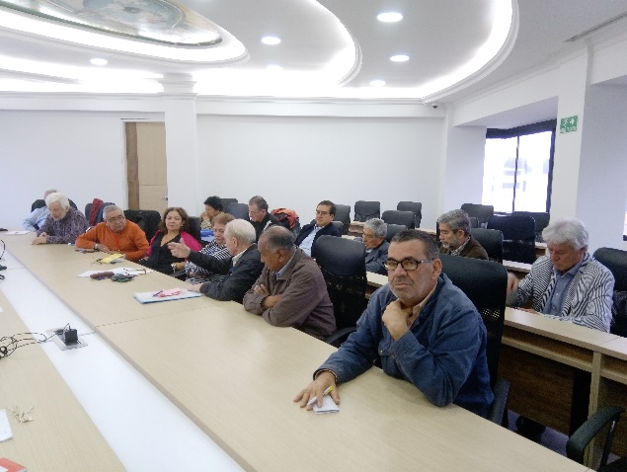
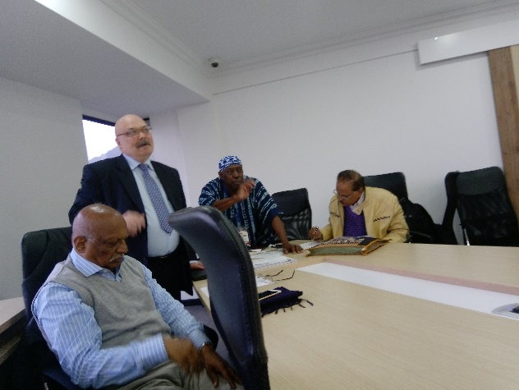
Nueva Junta Directiva WIS P y J de FSM. Dispuestos a impulsar el III Congreso Mundial en el 2024.
Nelson Guzmán Baena. Presidente O.C.P. Seccional Armenia. Calarcá, marzo 2 de 2019.

